Міністерство освіти і науки України

Тернопільський національний університет ім. Івана Пулюя

Кафедра комп’ютерних наук

Звіт

Про виконання лабораторної роботи №4

З дисципліни “Веб – технології”

На тему “HTML5 та CSS3”

Виконав: Студент групи СН-31

Козловський А. І.

Перевірив: Дуда О. М.

Тернопіль, 2022 р.

Тема: HTML5 та CSS3.

Мета роботи: Ознайомлення з мовою розмітки гіпертексту HTML5 та стилями відображення гіпертексту CSS3.

Хід роботи:

Створений у ході лабораторної роботи сайт було розміщено за адресою: https://kozlovskijweb.000webhostapp.com/. Він складається з 5 сторінок: головної та 4 додаткових. Основну сторінку показано на рисунку 4.1.

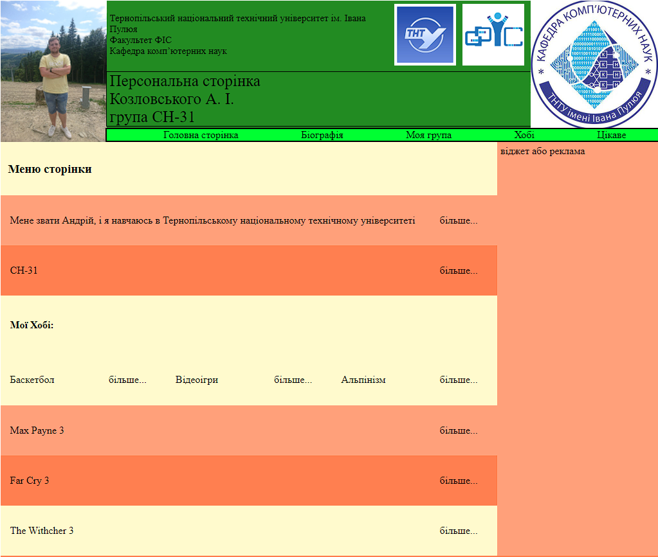

Рисунок 4.1 – Головна сторінка сайту

Сторінка складається з 3 частин: шапки, головної частини та футера. Шапка містить фото, коротку інформацію та 3 логотипи. Також внизу шапки знаходиться вкладка меню, за допомогою якої можна переключатись між сторінками.

Головна частина сторінки представлена у вигляді вкладок з темами. За допомогою кнопки Більше… користувач може перейти на потрібну сторінку. Також передбачено 2 місця під віджет або рекламний банер. Лістинг 1 містить код банера.

Лістинг 4.1 – Код для банера

<div class=**"content-menu-ad-block"**>

<div class=**"content-menu-ad-index ContentSection"**>

**віджет або реклама**

</div>

</div>

Футер має вигляд дати створення сайту. При бажанні його можна підлаштувати під конкретні потреби, наприклад дати контактну інформацію, тощо. Як виглядає футер, та його код, можна побачити на рисунку 4.2.



Рисунок 4.2 – Футер

Код футера:

<div class="footer">

<p>2022</p>

</div>

Перейдемо на сторінку Біографія. Тут можна дізнатись інформацію про автора сайту. Зліва розміщено збільшену версію фото. Для наглядності, було розміщено текст Lorem Ipsum, що і показано на рисунку 4.3.

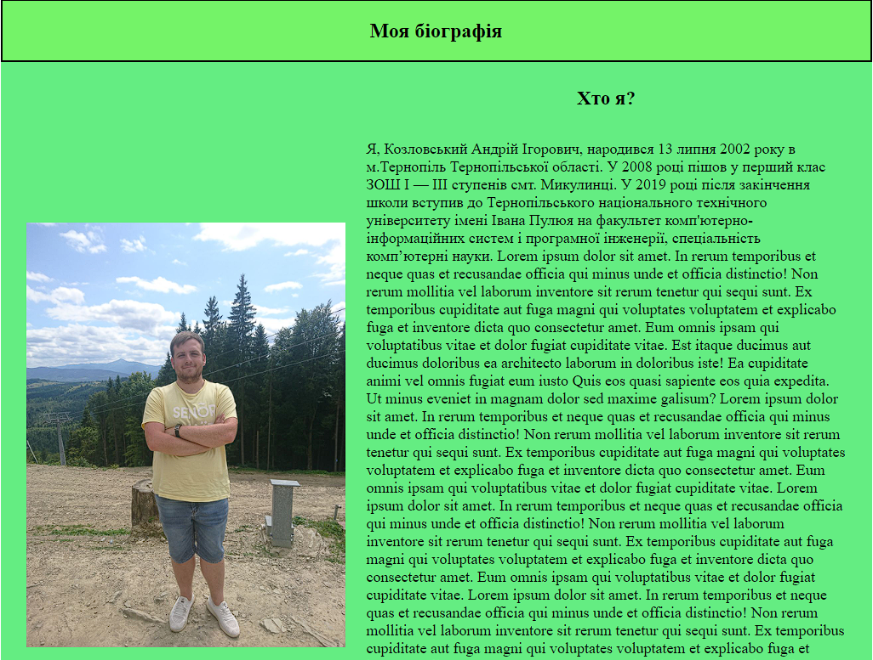

Рисунок 4.3 – Сторінка Біографії

Сторінка Група дозволяє користувачу ознайомитись із групою. Тут розміщено список студентів групи СН – 31 з вказанням посад. Вигляд сторінки можна побачити на рисунку 4.4. А в лістингу 4.2 показано фрагмент коду для списку.

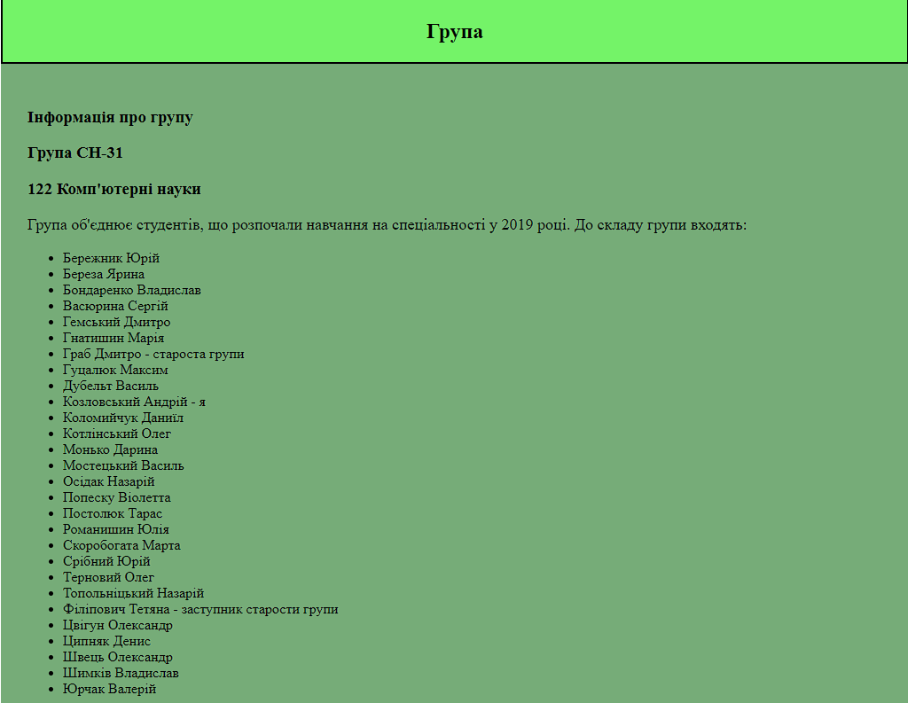

Рисунок 4.4 – Група

Лістинг 4.2 – Фрагмент коду для списку групи

<ul>

<li>Бережник Юрій</li>

<li>Граб Дмитро - староста групи</li>

<li>Гуцалюк Максим</li>

<li>Дубельт Василь</li>

<li>Козловський Андрій - я</li>

<li>Цвігун Олександр</li>

<li>Ципняк Денис</li>

<li>Швець Олександр</li>

<li>Шимків Владислав</li>

<li>Юрчак Валерій</li>

</ul>

Сторінка хобі ознайомлює користувача з різними хобі. Тут наведено короткий опис, що являє собою певне заняття. Результат показано на рисунку 4.5.

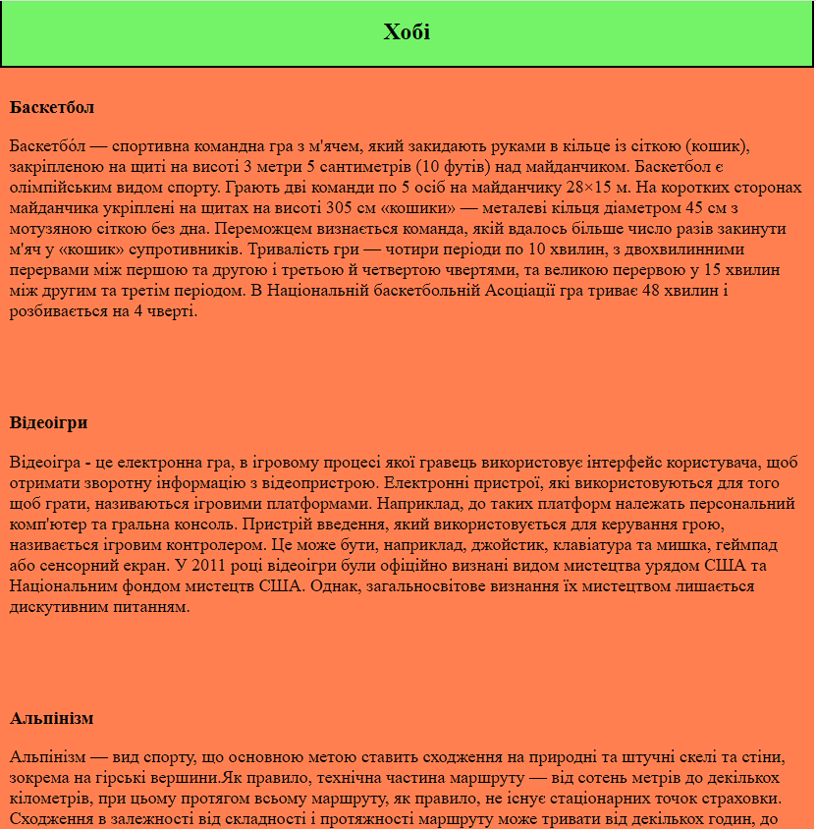

Рисунок 4.5 – Сторінка Хобі

Сторінка Улюблені ігри демонструє користувачеві підбірку з 3 відеоігор, з коротким описом. Вигляд сторінки показано на рисунку 4.6.

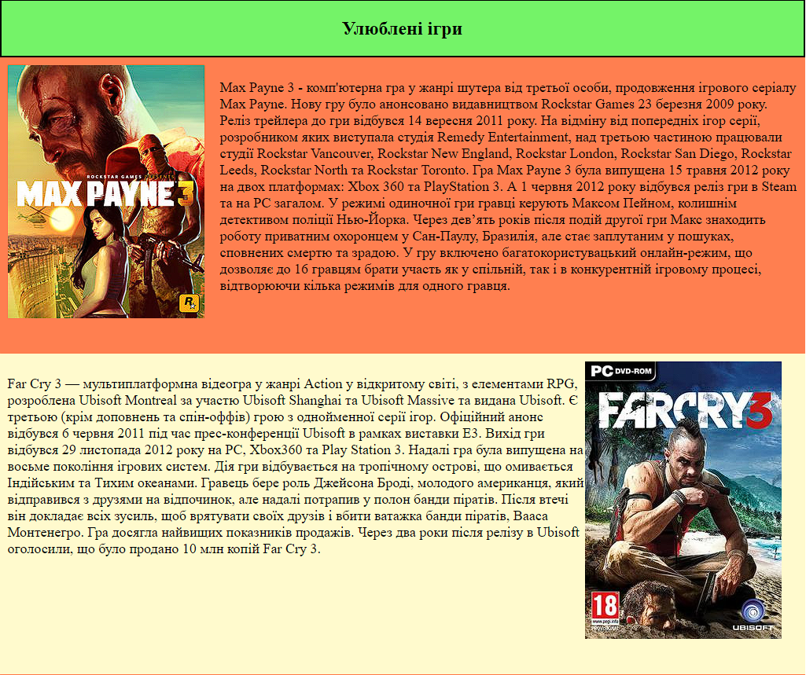

Рисунок 4.6 – Сторінка Улюблені ігри

Лістинг 4.4 – Код для фрагменту розділу сторінки

<div class="interesting-content">

<div class="interesting ContentSection paddings">

<img src="../images/photo1.jpg" alt="" class="interesting-image">

<p>Max Payne 3 - комп'ютерна гра у жанрі шутера від третьої особи, продовження ігрового серіалу Max Payne. Нову гру було анонсовано видавництвом Rockstar Games 23 березня 2009 року.

</p>

Перевіримо сайт на кросбраузерність. Оскільки вигляд сайту у Chrome показано на попередніх рисунках, то скористаємось Firefox. Результат зображено на рисунку 4.7.

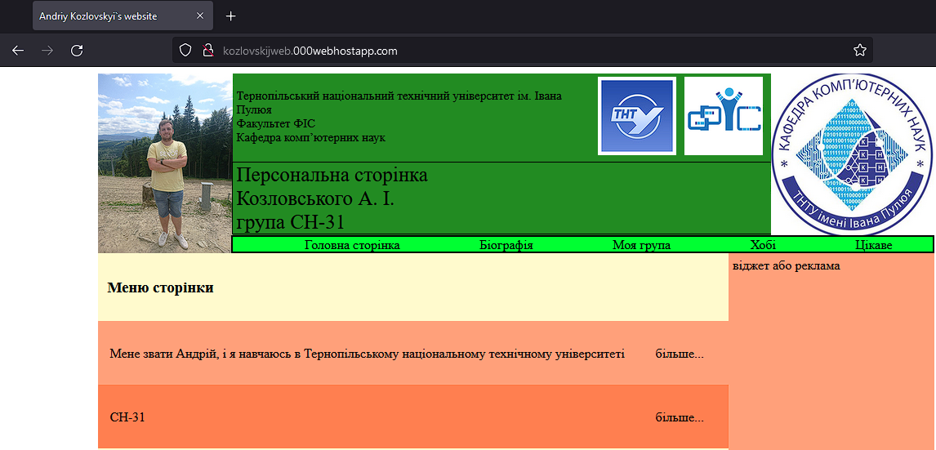

Рисунок 4.7 – Вигляд сайту у браузері Firefox